|  |
| --- |
| Ihre AGB |

|  |  |  |  |  |
| --- | --- | --- | --- | --- |
| **Bild** | **Bezeichnung** | **Preis pro** | **Preis** | **Bestellung** |
| Ein Bild, das Text, Flyer, Werbung, Cartoon enthält.  Automatisch generierte Beschreibung | **071582**  **UEFA CL 2024/25 – 1st. Ed. Multipack**  2 Päckchen (a 12 Karten) + 1 spezial First Edition Päckchen (7 Karten) inklusive 1 lim. Karte, 40 Stück / UK, EAN: 5053307071582 UVP.: 6,99 Euro | **1 Stück** | **€** |  |
| Ein Bild, das Text, Spielzeug enthält.  Automatisch generierte Beschreibung | **071636**  **UEFA CL 2024/25 – 24er Display** 24 Booster im Display, 12 Display pro Umkarton,  EAN: 5053307071636 (Display)  EAN: 5053307071612 (Booster)  UVP.: 3,00 Euro | **1 Display** | **€** |  |
|  | **071643  UEFA CL 2024/25 – Starter** Sammelmappe, Magazin, Spielfeld,  2 Booster (a 12 Karten), 1 Booster  (7 Karten) inkl.: 1 Welcome Karte,  1 Taktik-Karte, 2 exklusive limitierte Karten, 1 App rewards Karte 30 Stück im Umkarton, EAN: 5053307071643 UVP.: 9,99 Euro | **1 Stück** | **€** |  |
| Ein Bild, das Text enthält.  Automatisch generierte Beschreibung | **071650**  **UEFA CL 2024/25 – Eco Pack**  3 Booster (a 12 Karten), 2 lim. Karten garantiert, 1 exklusive Classic Celebration Karte,  40 Stück / Umkarton EAN: 5053307071650 UVP.: 8,99 Euro | **1 Stück** | **€** |  |

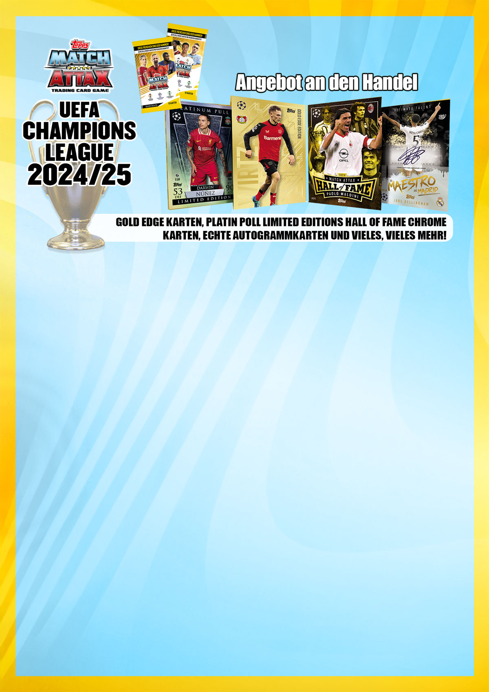

|  |
| --- |
| Ihre Firma  Ihre Straße  Ihre PLZ / Ihr Ort  Ihre e-mail / Tel.Nr. / Fax Nr. |

Ein Bild, das Text, Screenshot, Cartoon, Poster enthält.

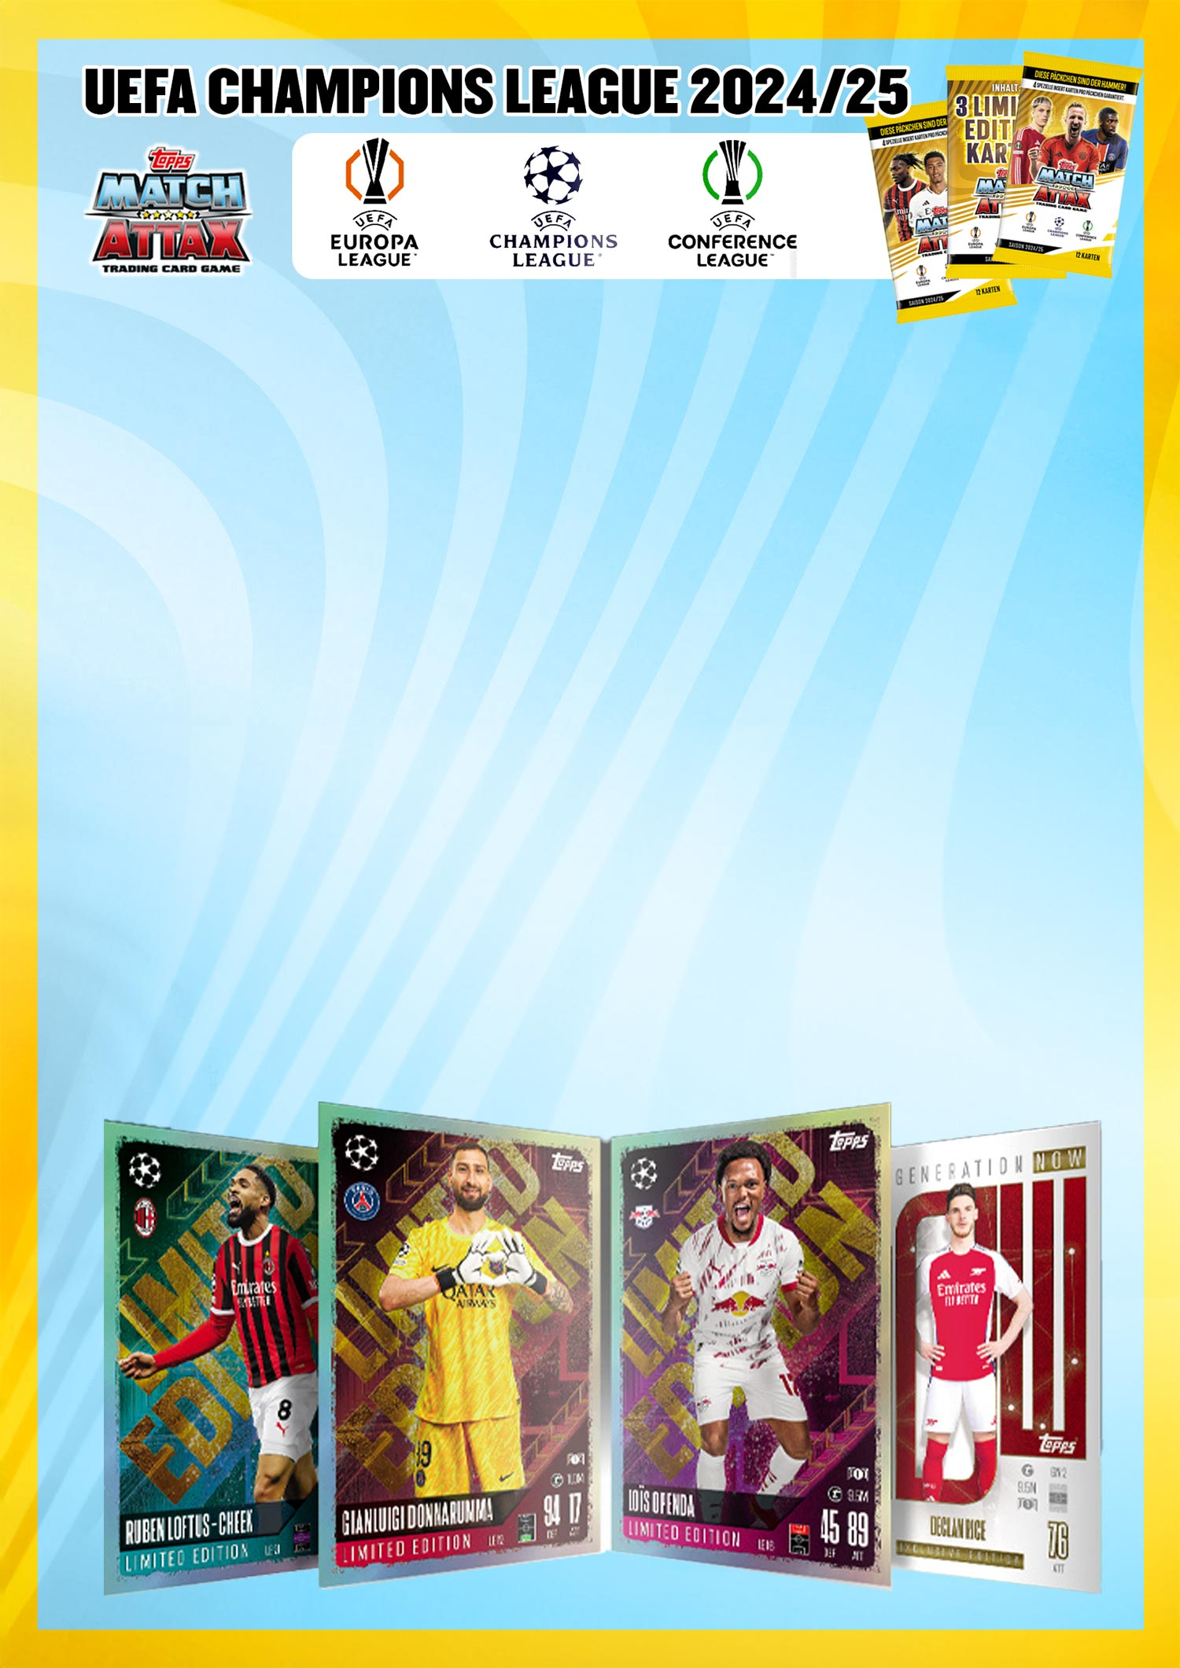

|  |  |  |  |  |
| --- | --- | --- | --- | --- |
| **Bild** | **Bezeichnung** | **Preis pro** | **Preis** | **Bestellung** |
| Ein Bild, das Text, Cartoon enthält.  Automatisch generierte Beschreibung | **071667**  **UEFA CL 2024/25 – MEGA Multipack**  4 Päckchen (a 12 Karten), 3 limitierte Karten garantiert, 1 exklusive Generation Now Karte,  30 Stück im Umkarton,  EAN: 5053307071667 UVP.: 11,99 Euro | **1 Stück** | **€** |  |
|  | **071728**  **UEFA CL 2024/25 – Mini Tin**  28 Karten,  3 exklusive limitierte Karten garantiert (4 verschiedene Versionen Mini Tin)  72 Stück im Umkarton  EAN: 5053307071728 (Dose) UVP.: 9,99 Euro | **1 Stück** | **€** |  |
| Ein Bild, das Text, Spielautomat enthält.  Automatisch generierte Beschreibung | **071735 UEFA CL 2024/25 – MEGA Tin** 44 Karten, 4 exklusive limitierte Karten garantiert (4 verschiedene Versionen MEGA Tin)  24 Stück im Umkarton  EAN: 5053307071735 (Dose) UVP.: 14,99 Euro | **1 Stück** | **€** |  |
| Ein Bild, das Text, Cartoon enthält.  Automatisch generierte Beschreibung | **071674 UEFA CL 2024/25 – Retail Exklusiv MEGA Multipack**  4 Päckchen (48 Karten) 3 limitierte Karten garantiert 1 exklusive Generation Now Karte  30 Stück im Umkarton EAN: 5053307071674 UVP.: 11,99 Euro | **1 Stück** | **€** |  |

